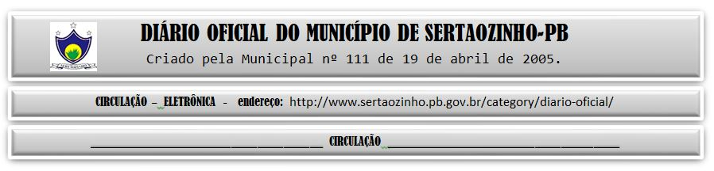

|  |
| --- |
| **ESTADO DA PARAÍBA**  **PREFEITURA MUNICIPAL DE SERTÃOZINHO**    **ADJUDICAÇÃO - PREGÃO ELETRÔNICO Nº 00043/2022**  Com base nos elementos constantes do processo correspondente e observadas as disposições da legislação vigente, referente ao Pregão Eletrônico nº 00043/2022, que objetiva: Aquisição parcelada de materiais elétricos e de iluminação, destinados a atender as necessidades das secretarias municipal; ADJUDICO o seu objeto a: AUGE LUZ MATERIAIS ELETRICOS LTDA - R$ 1.022,10; BA LUZ INDUSTRIA E COMERCIO DE MATERIAIS ELETRICOS EIRELI - R$ 22.484,50; CENTER LUZ MATERIAIS ELETRICOS EIRELI - R$ 6.950,00; GPA–GERENCIAMENTO E PROJETOS EIRELI - R$ 58.800,00; JSA COMERCIO E SERVICOS LTDA - R$ 33.216,30; MATEC MATERIAIS ELETRICOS E DE CONSTRUCOES LTDA - R$ 400.637,55; POLEX COMERCIAL LTDA - R$ 2.043,60; SILVA DISTRIBUIDORA E FERRAGISTA LTDA - R$ 19.859,18.  Sertãozinho - PB, 26 de Janeiro de 2023  ANTONIO MARCOS ANDRADE DA SILVA - Pregoeiro Oficial |

PUBLICAR: